Задание 6. (80) Установите соответствие между функциями и их графиками.
Графики:
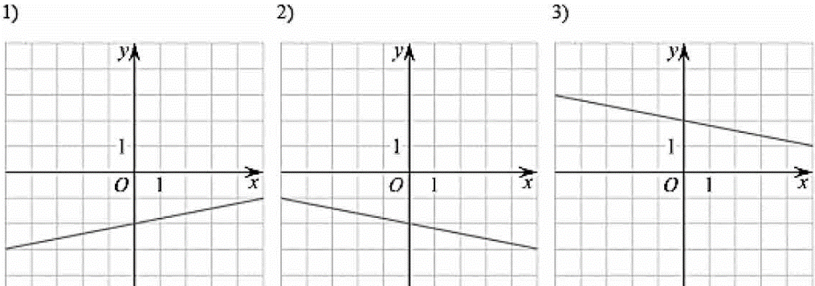
Функции:

  - $y =\frac{1}{5}x – 2$
  - $y = –\frac{1}{5}x + 2$
В) $y = –\frac{1}{5}x – 2$
Ответ укажите в виде последовательности цифр без пробелов и запятых в указанном порядке. | А | Б | В

